Universidad Juárez Autónoma de Tabasco
División de Ciencias Económico Administrativas (CUC)

Ficha de Visionado de Vídeo
Datos generales e imagen del vídeo | Reseña | Problema(s) que aborda | ¿Dónde aplicarías este conocimiento?
Educación Presupuestaria EP 19: ¿Qué es la estructura programática?  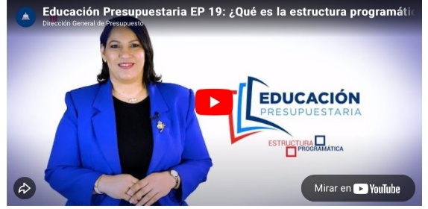  Dirección General de Presupuesto. (2023, 27 de junio). Educación Presupuestaria EP 19: ¿Qué es la estructura programática? [Video]. YouTube. https://www.youtube.com/watch?v=xVeFd68owrc  Publicado el 27 jun 2023, direccion general del presupuesto | El video Educación Presupuestaria EP 19: ¿Qué es la estructura programática? explica la estructura programática como un sistema para organizar el presupuesto público en programas y subprogramas que atienden objetivos estratégicos. Muestra la importancia de clasificar el gasto de forma transparente, asociarlo con metas medibles, y cómo esto contribuye a una gestión presupuestaria basada en resultados. El video enfatiza que la estructura facilita la rendición de cuentas y la evaluación del desempeño de los programas públicos. | Los problemas que aborda son:  Coherencia entre planes y presupuesto  Sin una estructura bien definida, el presupuesto puede quedar desvinculado de las prioridades nacionales o sectoriales. La estructura programática alinea lo que se va a gastar con lo que se planificó.  Transparencia y rendición de cuentas  Permite que terceros (como órganos de fiscalización, legisladores o ciudadanía) vean qué se va a gastar en qué tipo de programa, con qué objetivo, y bajo qué metas de desempeño. | Se puede aplicar en  • Gobiernos federales, estatales o municipales para diseñar, revisar o supervisar presupuestos públicos que respondan a metas de desarrollo social o económico.  • Órganos de fiscalización y auditoría revisar si las asignaciones presupuestarias efectivamente están asociadas a programas, metas e indicadores legales.  • Investigación en políticas públicas o administración pública para analizar la relación entre presupuesto asignado y resultados (eficacia, eficiencia).  .
Pantoja y Perazzo (2017). Diplomado de Competencias Docentes. Utilización de formato de ficha adaptado sólo para fines académico

